Sommaire
Présentation générale
Description de l’entreprise
Contexte
Description du site existant
Présentation du projet
Définition du projet
Objectifs
Audience/clientèle
Enjeux et challenges de la refonte
Planning du projet
Parties prenantes du projet
Exigences fonctionnelles
Arborescence
Référencement
Outils
Back office et compte administrateur
Hébergement
Contenu des pages annexes : Qui sommes-nous?, Offres …
Autres caractéristiques : Langues, domaines …
Design et UX
Définition du périmètre
Brief graphique : Inspiration, plateforme de marque, charte existante
Maquettes initiales
Navigation cible
Livrables attendus
Déroulement de l’appel d’offre
Format de réponses attendues
Planning de l’appel d’offre
Critères de sélection
Annexes
Exemples de sites
Documents Téléchargeables

Présentation générale

Description de l’entreprise
Préciser les informations sur l’entreprise.

Exemple :
- Date de création de l’entreprise
- Nom du/des fondateurs
- Nombre d’effectifs
- Secteur d’activité
- Missions de l ‘entreprise
- Position et champs d’action géographique
- Concurrents principaux

Contexte
Définir ici quel est le contexte actuel du marché et ce qui vous amène à mettre en place ce projet.

Exemple :
Le marketing d'influence sur Instagram a augmenté de plus de 48% en 2019. En 2019 et 2020, Instagram est toujours la plateforme préférée des marketeurs pour le marketing d’influence (annonceurs et agences) pour les posts et les Stories; Les vidéos Instagram sont en 4ème position.

C’est pourquoi nous cherchons à gagner en visibilité avec une refonte du site internet de notre solution.

Description du site existant
Faire une courte description du site :
Exemple :
- Nom de domaine et lien vers le site
- Logiciel / CMS utilisé
- Hébergeur (ex : OVH, AWS, etc.)
- Agence ou personne ayant réalisé le site
- Principales limites / difficultés rencontrés avec le site web actuel

Présentation du projet

Définition du projet
Décrire le projet, la solution, les services proposés et le périmètre de la refonte

Exemple :
Nous souhaitons travailler sur la refonte de notre site vitrine de notre logiciel InstaGram.

InstaGram est un logiciel de gestion de posts pour l’application Instagram. Il permet de planifier, poster et suivre la performance de vos publications. Le logiciel peut être connecté jusqu’à 8 comptes utilisateurs. Notre solution comporte trois offres principales : une offre gratuite, standard et premium.

Le site vitrine sert à mettre en avant l’application et à inciter les visiteurs à la télécharger.

Objectifs
Chiffrez les objectifs principaux du projet en termes de CA, nombre de visites par semaine/mois/an, taux de rebond… Ceux-ci vous permettront de prendre des décisions adéquates dans la structure de votre projet. Ces objectifs doivent être spécifiques, mesurables, réalistes et définis dans la durée.

Dans le cadre d’une refonte, mettre en relief l’évolution souhaitée :
Exemple :
La refonte du site internet vise en priorité à faire connaître l’entreprise et les services qu’elle propose à l’échelle de la France. Notre site actuel ne nous le permet pas. Nous voulons augmenter la notoriété de l’entreprise, présenter nos services et obtenir des demandes de devis. Nous espérons également une augmentation de … de CA ainsi qu’une augmentation de …% du nombre de visiteurs.

Audience/clientèle
Lister les différents profils de votre audience. Pour chaque cible il doit être défini leurs caractéristiques (âge, revenus, motivations…), leur importance, leur centre d’intérêt. Il faut surtout faire ressortir les cibles importantes plutôt que d’essayer de tout catégoriser. Vous pouvez leur donner un prénom afin de mieux visualiser la cible.

Exemple :
Le site vise à toucher les personas suivants
- Camille, 25 ans. Jeune femme active CSP +. A besoin de planifier une campagne réseaux sociaux pour le lancement de son nouveau parfum.
- François, 35 ans. Coach CSP ++. A besoin d’un outil pour suivre le taux d’engagement de ses abonnés

Enjeux et challenges de la refonte
Exposer les raisons qui vous ont poussé à lancer ce projet. Décrivez le mieux possible les problèmes que vous comptez résoudre et à quels besoins de votre entreprise ce projet va-t-il répondre.

Exemple :
Les performances du site actuel ne sont pas satisfaisantes. Sur un trafic moyen de 3000 visiteurs par mois, seuls 10 % des visiteurs souscrivent à un abonnement. En comparaison, notre ROAS moyen pour Google Ads est de 200 %. Créé en 2014, notre site ne reflète plus les avancées réalisées au niveau de notre solution, que ce soit sa charte graphique ou sa structure.

Planning du projet
Préciser les étapes du planning en définissant les actions, les dates de lancement et la durée estimée ou simple les deadlines

Exemple :
Etape 1 : Début le mois de XX/XXXX pour une durée estimé de 4 semaines
- Etablissement des actions à mener
Etape 2 : La mise en ligne devra être effective avant l’été 2022

Parties prenantes du projets
Indiquer la liste des personnes intégrées au projet.
Exemple :
- Acteurs et rôles internes (Rôle dans l'entreprise...)
- Acteurs et rôles externes (consultants, agence SEO, Prestataires …)

Exigences fonctionnelles

Arborescence
Si disponible, présenter la structure générale du site. Si vous attendez de l’agence qu’elle vous aide sur la conception de l'arborescence, vous pouvez partager vos premières idées. Si vous décidez de garder l’arborescence de votre site actuel ou d’apporter des modifications profondes, précisez-le.

Définir le nombre de catégories et sous-catégories que vous souhaitez voir apparaître sur votre site internet (À propos, Nous contacter, blog…). Celles-ci pourront être intégrées dans un menu de navigation.

Conseil : Si vous n’attendez pas de l’agence qu’elle travaille sur la question, vous pouvez lui partager vos idées et lui dire que vous êtes ouvert aux retours. C’est une façon élégante de dire que vous n’avez pas besoin de devis à ce sujet.

Exemple :
Voici nos idées de catégories et d’arborescence pour les pages sur site
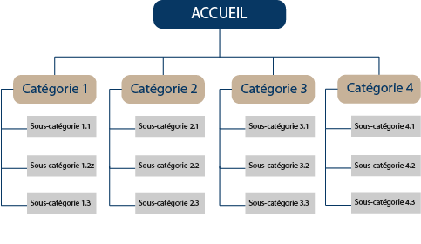
> Plus d’infos sur la définition de l’arborescence de votre site web.

Le site contiendra 6 catégories principales :
- Fonctionnalités
  - Gestion des publications
  - Suivi
- Offres
  - Gratuite
  - Premium
  - Standard
- À propos
  - Notre histoire
  - Notre équipe
- …

Référencement
Établir les précisions sur le référencement, il ne s’agit pas de préparer une campagne de Référencement mais plutôt de spécifier les attentes de votre site (vitesse des pages, poids des images, extensions souhaitées …)
Faire part d’un souhait de progression en termes de performance technique par rapport au site actuel.

Exemple :
Le nouveau site devra obtenir une note supérieure à 40 sur Pagespeed Insights. En règle générale, le site doit être plus rapide que notre site actuel. Des propositions sont attendues dans ce sens. Il ne s’agit pas d’une campagne de référencement mais que les bonnes pratiques dans ce domaine soient respectées.

Outils
Décrire les applications et outils que vous utilisez, quels sont ceux qui devront être intégrés au site et ceux qui pourraient être remplacés.

Exemple :
Nous utilisons le logiciel Gravity form mais nous sommes ouverts à des propositions pour installer un autre outil.

Back office et compte administrateur
Décrire les fonctions sur lesquelles l’entreprise souhaite avoir la main et spécifier quelles personnes doivent avoir accès au back office avec quel périmètre.

Exemple :
Le gérant de XXX et l’équipe marketing doivent avoir accès à l’ensemble du site en mode administrateur. Des rédacteurs devront pouvoir poster et modifier les descriptions des articles de blog sans pouvoir leur mise en page ni modifier le reste du site.

Hébergement

Rapport sur l’existant : serveurs, DNS…

Expression des besoins futurs : détailler vos besoins spécifiques en termes de sécurité de vos données, selon vos flux d’informations et vos besoins de stockage de données.

Exemple :
Nous sommes hébergés sur PlanetHoster avec l’offre World.
Nous sommes ouverts au changement. Cependant, l’hébergement ne doit pas être soumis à des normes de sécurité hors Union Européenne (serveurs dédiés, souverains…)

Contenu des pages annexes : Qui sommes-nous?, Service client …
Définir si ces pages sont à refaire.
Si tel est le cas, quels types de contenu vous fournirez à votre prestataire et sous quel format ? Définissez dès maintenant qui le modifiera et d’où il proviendra. Celles-ci pourraient tout autant être une simple page “Qui sommes-nous” qu’un blog mis à jour régulièrement. Indiquez ici également comment le contenu va évoluer. Si elle existe, mettez ici la charte éditoriale.

Exemple :
Nous fournirons les photos des réalisations ainsi que des photos de chaque membre de notre équipe. Les contenus des articles du blog seront rédigés et publiés par nos soins. Les photos ont été réalisées par un photographe professionnel, nous disposons de différents formats si besoin : Raw. Jpg. Gif ... Nous imaginons faire réaliser de courtes vidéos l’année prochaine.

Autres caractéristiques : Langues, domaines …
Précisez si votre activité a vocation à s’étendre à l’international.
Si tel est le cas, préciser la langue principale et les langues secondaires. En outre, vous devez préciser les contraintes d’un site multilingue (Traduction, choix de sous-domaine,détection de la langue de l’utilisateur …).
Spécifier le ou les noms de domaine et de sous-domaines.

Exemple :
La langue principale est le français. Nous voulons un sous-domaine identique qui sera l’anglais.
Les traductions, hors article de blog, seront fournies par nos soins.
Le prestataire devra proposer une détection du pays d’origine du visiteur pour proposer la langue adéquate.
Les noms de domaines devront être comme suit :
xxx.com
xxx.com/uk

Design et UX

Définition du périmètre
Définir le périmètre d’action de l’agence. Précisez ici si vous avez déjà un prestataire qui va s’occuper du design ou si vous avez déjà une maquette.

Exemple :
L’agence sera responsable de l’ensemble du projet de création de site jusqu’à la mise en ligne de la refonte et le suivi du site. La partie design du site sera prise en charge par une agence de communication qui fournira les maquettes des pages comprenant les fiches produits ainsi que les éléments de design à intégrer.

Brief graphique : Inspiration, plateforme de marque, charte existante
Donner des exemples de rendu ou des inspirations pour le design, le code couleur, la maquette). Préciser la charte graphique (Code couleur, logo, Police …). Quelle sera-t-elle côté client ? Côté administrateur ?

Exemple :
Voici des inspirations pour le design :
- VSCO
- Vimeo
- Planoly
La charte graphique est accessible sur ce Lien > charte graphique de XXX

> Plus d’inspirations de design ecommerce réussis

Maquettes initiales
Si vous attendez de l’agence qu’elle crée la maquette, mettez vos réflexions sur les informations qui doivent apparaître dans la page principale. C’est l’occasion de mentionner vos idées sur la mise en forme ainsi que les éventuelles animations et interactivités.
Exemple : Maquette page d’accueil
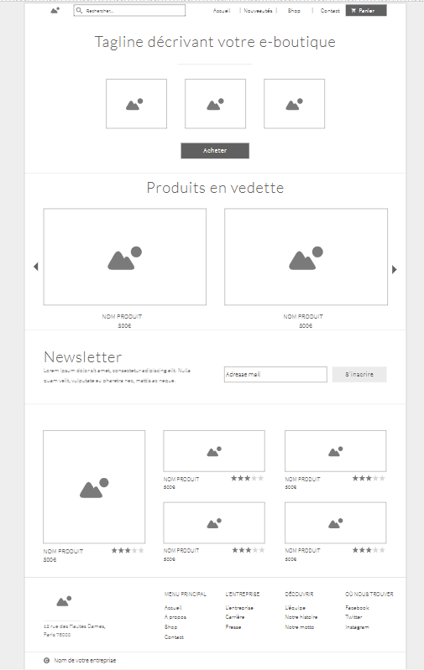

> Plus d’informations sur les maquettes de site web
> Liste d'outils pour créer son wireframe

Navigation cible
Décrivez ici si vous souhaitez un mode de navigation spécifique (verticale ou horizontale, animée, par onglet …) et les fonctionnalités attendues (fil d’ariane, moteur de recherche …). L’aspect de l’ergonomie peut être abordé ici.

Exemple :
Le mode de navigation devra être simple et intuitif. Un menu fixe sera présent et commun à toutes les pages. Il sera nécessaire de mettre un moteur de recherche interne. On intégrera un fil d’ariane en haut de page qui informera des précédentes pages visitées.

Livrables attendus
Montrer le format et les types de document attendu lors de la présentation.Cela peut être un PDF, Draw ou équivalent, PowerPoint … ou tout simplement libre de choix.

Exemple :
Une présentation sera attendue sous forme libre, elle doit contenir les informations suivantes :
Présentation de la solution
- Spécifications techniques de la solution
- Propositions d’une ou plusieurs pages montrant le graphisme et l'ergonomie du site. La page d’accueil doit être représentée.
- L’agence détaillera le budget nécessaire en spécifiant le tarif de chaque prestation, y compris la maintenance du site
- Planning de réalisation

Présentation de l'entreprise et références
- Présentation générale de l'agence
- Références en pointant les réalisations similaires

Déroulement de l’appel d’offre

Format de réponses attendues
Préciser les étapes de la phase de consultation en précisant les dates et les modalités des échanges.

Exemple :
La présentation sera faite lors d’un entretien. L’entretien durera 1 heure et se fera par vidéoconférence. Les documents de présentation devront rester consultables après l’entretien.

Planning de l’appel d’offre
Préciser les dates de la présentation

Exemple :
Les entretiens de présentation se tiendront les XX et XXX du mois de XX. Vous pouvez réserver un créneau d’heure sur l’agenda suivant : Lien calendar. Le rendez-vous doit être réservé au moins une semaine avant la date.

Critères de sélection
Établir les critères qui serviront à la sélection de l’agence.

Exemple :
Le choix du prestataire reposera sur les éléments suivants :
- Références du prestataire
- Compétences
- Réactivité
- Ergonomie ; design
- Méthodologie de travail
- Analyse objective des offres commerciales
- Réalisme des réponses fournies
- Clarté des réponses fournies
- ...

Annexes

Exemples de sites
Vous pouvez donner des exemples de sites qui pourront servir d'inspiration en précisant toujours ce qui vous plaît sur ces sites. Les sites peuvent provenir de la même thématique que votre projet ou d’un domaine complètement différent. (Design, police, arborescence …)

Documents Téléchargeables
Joindre ici l’ensemble des documents qui concernent votre projet qui seront utiles à l’agence. Ce peut être des documents qui ont déjà été présentés dans ce cahier des charges.

La plaquette de présentation
l’arborescence du site
Les maquettes
La charte graphique

La Fabrique du net vous aide à trouver votre agence web sur simple demande
>>> Demandez un Devis

